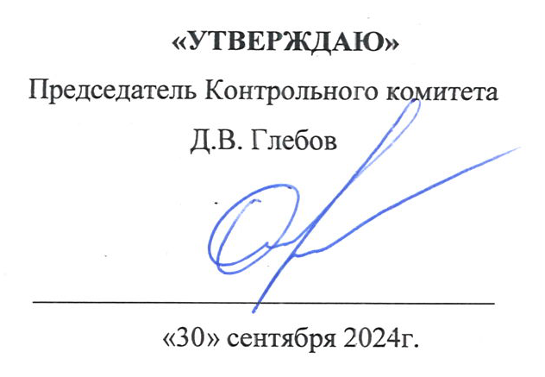
План проверок членов саморегулируемой организации
Ассоциации «Объединение изыскателей «ГеоИндустрия» на ноябрь 2024 года.

№  п/п | ОПФ | Наименование организации | ИНН | Адрес
 | ООО | Эксима | 1650383779 | 423800, Республика Татарстан, г.Набережные Челны, ул.Раскольникова, дом 45, этаж 1, оф.7
 | ООО | ВХД МЕНЕДЖМЕНТ | 9705093770 | 115035, г.Москва, ул.Садовническая, дом 3, эт.6, комн.17
 | ООО | САТЕЛ | 7731232881 | 129110, г.Москва, ул.Щепкина, дом 58, стр.3, 3-й этаж, пом.IV, комн.1
 | ООО | УС-200 | 7734182526 | 115522, г.Москва, шоссе Каширское, дом 23, стр. А
 | ООО | ГЕОСКАН | 5404490945 | 630102, Новосибирская область, г.Новосибирск, ул.Шевченко, дом 11, комн.1
 | ООО | ЛИГО-Дизайн трейдинг | 6501153658 | 693000, г.Южно-Сахалинск, ул.Крюкова, дом 53

